修改日期 | 版本号 | 修改内容 | 修改人
福利集合
目录
一、 简介 1
二、 分模块介绍 2
1. 7天签到 2
2. 竞技场 3
3. 话费赛 4
4. 福卡鱼潮 （GM在话费券期间才有该标签，兑换券期间没有标签） 5
5. 成长礼包 6
6. 新手七天乐 8
7. 收藏有礼 9
8. 每日充值活动 10
三、 备注 11

- 简介
  - 通过icon【福利】点击进入本集合界面
  - 在普通鱼场、话费赛期间和大厅均有icon【福利】（竞技场不显示）。大厅中替换【新手7天乐】，鱼场中摆在【小游戏】卡牌上边
  - 【福利】集合中分为多页签，页签顺序配表并可通过GM后台配置权重修改，并能在GM后台中单独关闭/开启任意一个页签
  - 福利集合中部分页签中的功能以图片形式展示，并通过点击可直接跳转至该功能
  - 【福利】icon中有任意页签为红点状态时，【福利】icon显示带有红点
  - 打开界面时优先加载默认展开界面（按权重从上之下）
福利包含页签：每日任务、瓜分奖池、你游戏我买单、福卡来袭、7天签到、竞技场、龙舟福卡赛。每日任务由每日任务文档说明，瓜分奖池由奖池文档说明，你游戏我买单由你游戏我买单文档说明。
- 分模块介绍
  - 7天签到
    - 界面样式
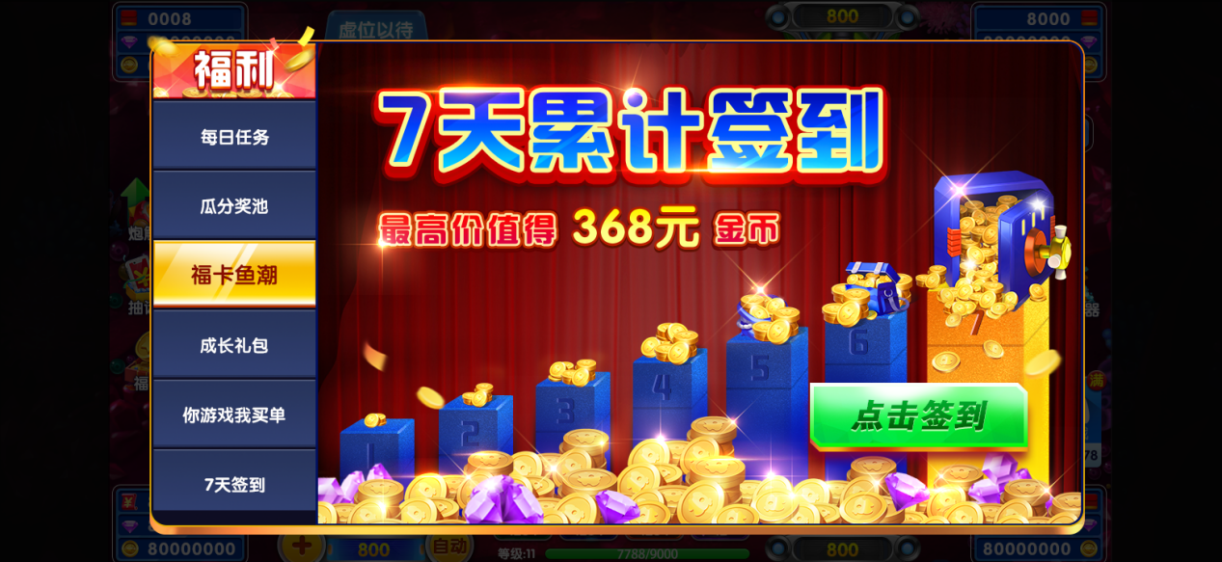
（打开页签显示图片，图片上“点击签到”做成按钮，点图片不跳转，点按钮跳转，图片存远程服务器，页签名为7天签到）
    - 跳转
      - 在此页签中，点击按钮，跳转至签到界面（不主动替玩家签到），同时关闭【福利】界面
      - 跳转不分鱼场或大厅，即在鱼场中点击按钮，也可跳转至【签到】界面
    - 红点提示
      - 玩家没有签到成功时，一直红点显示
      - 游戏内跨天后注意提示红点
    - 页面权重及消失
      - 权重为50
      - 几乎不存在不显示此页面的情况
  - 竞技场
    - 界面样式
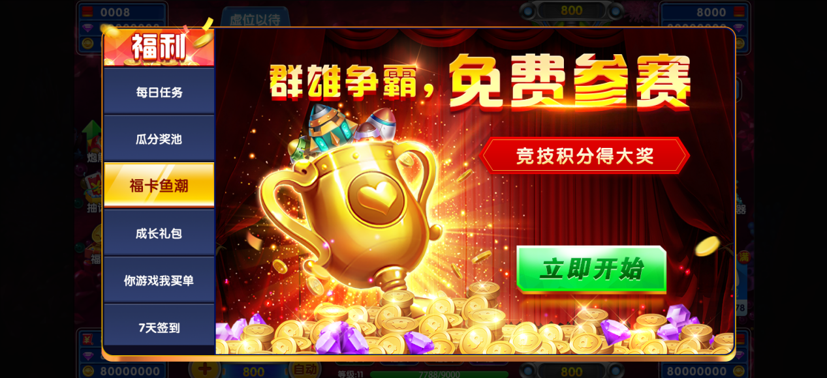
（页签名为竞技场）
    - 跳转
      - 按钮使用竞技场入口的【立即开始】或【返回挑战】及【n钻开始】按钮
      - 不跳转竞技场面板，点按钮后进入竞技场进入逻辑，并关闭此弹窗
      - 在鱼场中点击此页签中的【立即开始】等按钮后，进入竞技场进入逻辑，并关闭此弹窗
若不在00：00～23：00时间内【立即开始】/【n钻开始】点击后弹框提示“很遗憾，报名时间已过\n请于明天00:00-23:00报名参赛！” ，此时无法进入竞技场
若不在00：00～23：30时间内点击【返回挑战】弹框提示“很遗憾，挑战时间已过\n请于明天00:00-23:30参加竞技比赛！”，此时无法进入竞技场
    - 红点提示
      - 玩家炮倍率且金币达到竞技场入场标准后，并在竞技场的比赛报名时间内，同时今日没有参加过竞技场的选手，提示红点
      - 看过界面或参与过比赛则红点消失
    - 页面权重及消失
      - 权重为30，基本不需要消失
  - 话费赛（更名为龙舟福卡赛）
    - 界面样式
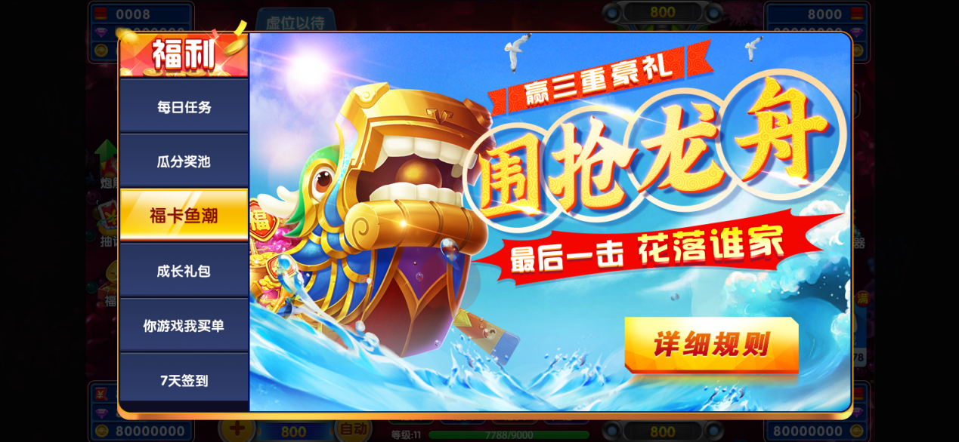
（页签名为龙舟福卡赛）
    - 跳转
      - 点击【详细规则】后，弹出在大厅中点【？】按钮时弹出的说明界面，并关闭此福利界面（在鱼场中点击也同样弹出）
      - ？号中点击进入渔场：按照玩家满足进入条件时的最高炮倍房间进入。已在房间则加飘字：已在当前房间。不满足进入该房间则检测是否有其他可进入房间，优先进可进入的房间，无可进入的房间时，tips提示按最低可进入的房间提示需要多少金币才可进入（同进入该房间的tips提示）
    - 红点提示
      - 新玩家进入游戏后前三天，每日首次登录后提示红点（间隔未登录的那天不计数）
      - 同时玩家打开此页签一次后，今日内不提示红点（无论是否前往挑战）
    - 页面权重及消失
      - 权重为20
      - 根据GM开关中的话费赛开关进行变化，页签显示为话费赛或潜艇赛
  - 福卡鱼潮
    - 界面样式
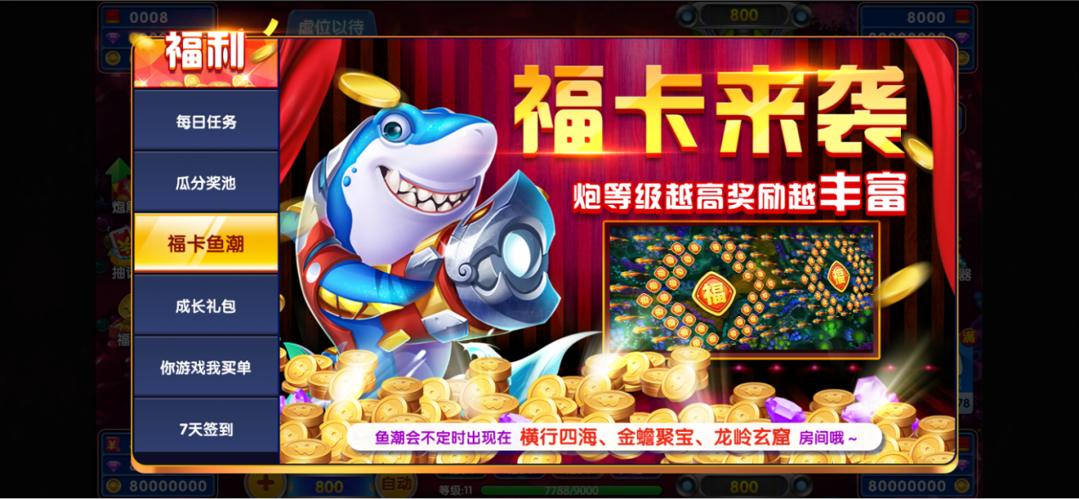
（福卡鱼潮福利页签示意图）
      - 标签，福卡鱼潮
      - 美术字描述
福卡鱼潮来袭，炮等级越高奖励越丰厚
兑换券鱼潮来袭，炮等级越高奖励越丰厚
      - 文案多语言：
福卡鱼潮会不定时出现在30、300倍房间出现哦～
界面根据当期是话费还是兑换券的状态来区分提示内容。
    - 跳转（无）
    - 红点提示
      - 每日首次登录后，显示红点，如打开此界面后红点消失，且今日不再提示
    - 页面权重及消失
      - 权重为32
  - 成长福利
    - 界面样式
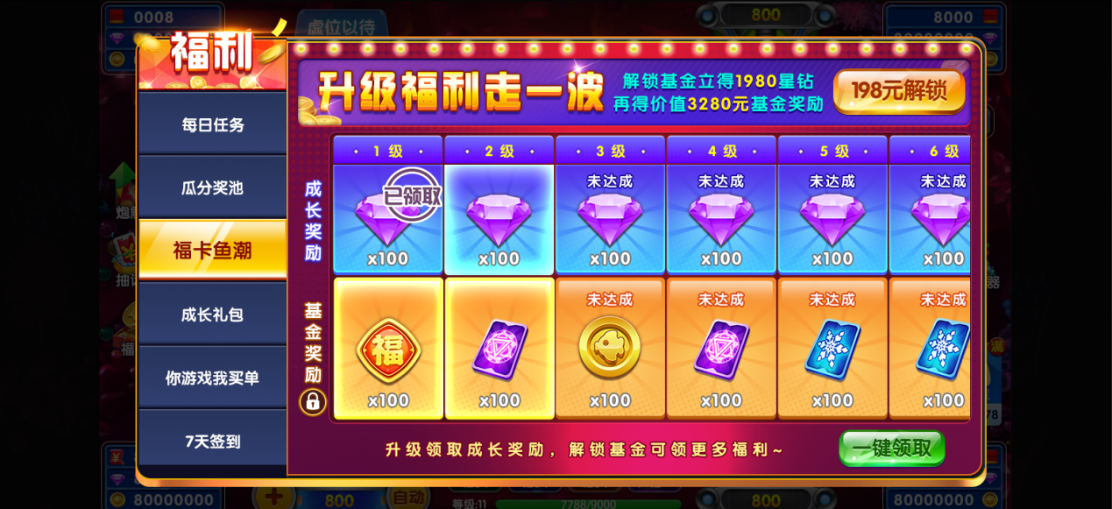
（成长基金）
两个按钮，一个“一键领取”，一个“198元解锁”按钮
本成长基金为永久存在的，随玩家等级增长，可领取的奖品不同；
购买后有额外获得的一次性奖励；
    - 购买及操作
成长基金玩家购买的价格及成长奖励，基金奖励可配置；
购买后获得一次性奖品，奖品内容可配置；（暂定5个种类）

点击“198元解锁”（两个位置的此按钮操作流程相同）按钮后跳转至充值界面；充值完成后，关闭购买确认弹窗弹出“恭喜获得”获得购买奖励，并将基金中“基金奖励”上的锁播放解锁动画，变为可领取状态，同时198元解锁按钮变为已解锁状态；

    - 奖励及操作
当玩家等级满足一定条件后可以领取升级奖励，当玩家等级达到并购买进阶奖励后可以领取进阶奖励
玩家提升等级对应的精英奖励、进阶奖励领取的rmb价值可配置
奖励领取规则：
      - 满足等级条件即可领取对应的精英奖励，购买进阶荣耀后才能领取对应等级的荣耀奖励；
奖励显示规则：
      - 奖励格子在可领取时为可领取的状态都是正常亮度且有特效；
      - 成长奖励，不可领取的状态为“未达成”状态；
      - 未购买基金奖励，基金奖励为“未解锁”状态；
      - 购买基金奖励后，等级达成的为可领取的状态，否则为“未达成”状态
      - 满足等级条件后，未领取的状态是奖励图标有持续的外发光状态，已领取的是有“对勾”标记已领取。
点击未领取的奖励图标所在的整个区域，福利界面蒙灰同时弹出恭喜获得奖励提示；
有未领取的奖励时，点击一键领取按钮弹出恭喜获得奖励提示，一次恭喜获得最多能展示5个奖励，如果有超过5个的奖励则跟进情况多弹出几次恭喜获得（按邮件形式领取，背包已满按邮件形式），全部领取后一键领取按钮置灰
      - 如果该档位没有对应的升级奖励或基金奖励则不显示奖励，无领取操作。
操作：
玩家可以左右滑动（只能滑动升级档位对应的奖励区域）查看所有等级对应的奖励情况。
箭头显示：最左端时有向右的箭头提示，最右端有向左的箭头提示，其他状态左右两侧都有对应的箭头。
打开界面时，默认展示位置：
每次打开此页签时默认在左侧第2列展示最早的可领取但未领取的奖励；
如果没有可领取的展示则接下来可领取的展示在左侧第2列；
页签右侧显示的极限是显示最后4个档位的等级成长阶段。
    - 红点提示
      - 玩家有可领取但未领取的奖励时“成长礼包”标签，一直红点显示
    - 页面权重及消失
      - 权重为35
      - 几乎不存在不显示此页面的情况
  - 超值礼包
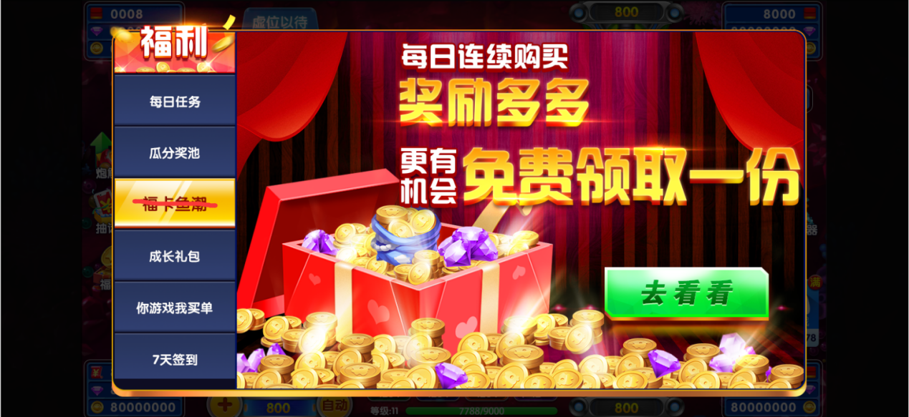
（超值礼包示意图，页签名为“超值礼包”）
- 页签切换逻辑调整
  - 基于每个页签的权重，设置每次打开界面默认展示页签逻辑
  - 当玩家通过正常福利icon点击打开时，默认从权重最高的页签打开，然后权重第2高的页签，然后随着玩家点击福利icon次数的增多，按照权重依次切换页签。每点击2次后下次点击切换页签。
  - 当玩家通过某个活动的气泡引导，点击icon打开福利界面时依然时对应的页签。本次点击不计入上述“2.”规则提到的点击次数和周期中。例如通过气泡引导打开页签前，玩家切换到了成长礼包页签，通过气泡引导打开页签后仍从成长礼包页签切换进度走。
  - 切换循环以登录为依据，每次重新登录则重新从权重最高的页签开始循环。

